Komárom Város Önkormányzata Képviselő-testületének

15/2015. (X.22) önkormányzati rendelete

a helyi jelentőségű természeti értékek védelméről

(módosításokkal egységes szerkezetben)

Komárom Város Önkormányzatának Képviselő-testülete a természet védelméről szóló 1996. évi LIII. törvény 24. § (1) bekezdés b) pontjában, 24. § (3) bekezdésében és 36. § (1) bekezdésében kapott felhatalmazás alapján, a Magyarország helyi önkormányzatairól szóló 2011. évi CLXXXIX. törvény 13. § (1) bekezdés 11. pontjában meghatározott feladatkörében eljárva a következőket rendeli el:

1. Általános rendelkezések

1. § E rendelet hatálya kiterjed Komárom Város közigazgatási területén található helyi jelentőségű védett természeti területekre, amelyek lehetnek természetvédelmi területek, vagy természeti emlékek.

2. § Az önkormányzati tulajdonban lévő helyi jelentőségű védett természeti területek természetvédelmi kezeléséről Komárom Város Önkormányzata minden évben a saját költségvetése terhére gondoskodik.

3. § Helyi jelentőségű védett természeti terület állapotát a természetvédelmi érdekekkel ellentétesen megváltoztatni tilos.

4. § A védelemben részesített természetvédelmi területeket, illetve természeti értékeket meg kell jelölni. A jelzés elhelyezéséről és karbantartásáról az önkormányzat gondoskodik.

2. Helyi jelentőségű védett természeti területek

5. § (1) Komárom Város Önkormányzat Képviselő-testülete jelen rendelettel védetté nyilvánítja az 1. mellékletben szereplő természeti területeket, természeti emlékeket.

(2) A természetvédelmi területek általános ismertetését, a védetté nyilvánítás évét, a védetté nyilvánítás indokát, térképi megjelenítését a 2. melléklet tartalmazza.

(3) Az 1. mellékletben található táblázatokban aláhúzással jelölt helyrajzi számú ingatlan területe az európai közösségi jelentőségű természetvédelmi rendeltetésű területekkel érintett földrészletekről szóló 14/2010. (V. 11.) KvVM rendelet, illetve az e rendeletben szereplő Natura 2000 területeknek a kormányzat elektronikus tájékoztatásra szolgáló honlapján közzétett térképszelvények szerinti határvonala alapján Natura 2000 területnek minősül.

3. Természetvédelmi előírások

6. § (1) A természetvédelmi területekre és természeti emlékekre vonatkozóan a természetvédelmi kezelési tervben foglalt előírásokat kell alkalmazni.

(2) A helyi jelentőségű természetvédelmi területek, és természeti emlékek kezelésének irányelveit a 3. melléklet tartalmazza.

(3) A természetvédelmi területekre és természeti emlékekre vonatkozóan a természetvédelmi kezelési terveket a rendelet 4. – 36. mellékletei tartalmazzák. A természetvédelmi célkitűzéseket természetvédelmi területenként, természeti emlékenként a természetvédelmi kezelési tervek tartalmazzák.

(4) A természetvédelmi fenntartási tervet a rendelet 37. melléklete tartalmazza.

4. Záró rendelkezések

7. § (1) Ez a rendelet 2015. november 1. napján lép hatályba.

(2) Jelen rendelet hatálybalépésével egyidejűleg hatályát veszti:
a) Komárom Város Képviselő-testülete 1992. évi 3. számú önkormányzati rendelete, egyes városi természeti értékek védetté nyilvánításáról.
b) Komárom Város Képviselő-testülete az egyes városi természeti értékek védetté nyilvánításáról szóló 1992. évi 3. számú önkormányzati rendelete módosításáról szóló 2000. évi 17. számú önkormányzati rendelet 8. §-a.

Komárom, 2015. október 22.

dr. Ströcker Renáta dr. Molnár Attila
jegyző polgármester

ZÁRADÉK:
Módosításokkal egységes szerkezetbe foglalva.
Komárom, 2025. február 13.

dr. Baksa-Ströcker Renáta jegyző
- melléklet

Komárom Város Önkormányzat Képviselő-testületének a helyi jelentőségű természeti értékek védelméről szóló 15 /2015. (X.22) önkormányzati rendelet 5. § (1) bekezdéséhez

a) Természetvédelmi területek:

 | A | B | C | D | E | F
 | Terület neve | Jellege | Művelési ág | Terület (ha) | Fekvése | Hrsz.
1. | Csillag erőd és környéke | növénytani, állattani, vizes élőhely | Csillag erőd,  vár-árok | 4,9835 ha  3,8712 ha | belterület | 803,  802
2. | Igmándi erőd és környéke | növénytani, állattani | Igmándi erőd, múzeum  telephely | 5,0827 ha  4,5328 ha | belterület | 1171,  1169
3. | Rüdiger tó környéke | növénytani, állattani, vizes élőhely, tájképi | közpark, kivett tó,  közpark | 4,5118 ha  1,6865 ha  9472 m² | belterület | 1130/1, 1115/1, 1116/1
4. | Jókai liget | növénytani, állattani | kivett közpark | 2,1471 ha | belterület | 609
5. | Kórház kert | növénytani, állattani | kórház | 6,4291 ha | belterület | 4576
6. | Szőnyi horgásztó és környéke | növénytani, állattani, vizes élőhely | a legelő  b út  c legelő  d legelő  f horgásztó | 8,9526 ha | külterület | 0411/3
7. | Posta rét | növénytani,  állattani,  vizes élőhely | rét | 6,3764 ha | belterület | 2641
8. | Rukken tó környéke | növénytani,  állattani, vizes élőhely | erdő | 1,7998 ha | belterület | 2605
9. | Monostori erőd | növénytani, állattani | Monostori erőd | 66,5037 ha | belterület | 1948
10. | Szúnyogvár környéke | növénytani, állattani | kivett gyermekotthon | 2,0434 ha | belterület | 2672/2
11. | Monostori kettős kanyar területe | növénytani | kivett közterület  kivett közterület | - ha  4,34 ha | belterület  belterület | 2367/12  2367/16 kerékpárúttól délre eső részterülete
12. | Szent Pál-sziget és az azt körülvevő Duna-ártér (Koppánymonostori ártéri tanösvény) | növénytani, állattani, vizes élőhely | kivett közterület  közút  erdő  közút  rét, fásított terület  rét, fásított terület  rét, fásított terület, gyümölcsös  mocsár  erdő  töltés  erdő | 1,2352 ha  5115 m2  7.7074 ha  0.0220 ha  0.9483 ha  0.6200 ha  22.0282 ha  3,0998 ha  6,1427 ha  0,8091 ha  9,6356 ha | belterület  külterület | 2822,  03,  06/3, 06/4 06/5,  06/6,  06/7  07,  08,  09,  010

b) Természeti emlékek:

 | A | B | C | D | D
 | Természeti emlék megnevezése | Jellege | Művelési ág | Fekvés | Hrsz
13. | Duna Áruház melletti kocsányos tölgy | növénytani | közterület | belterület | 1416/25
14. | Igmándi úti vadgesztenye-fasor | növénytani | közpark | belterület | 29
15. | Tópart lakótelep tömbbelsőben lévő vadgesztenye fasor | növénytani | közterület | belterület | 31/37
16. | Damjanich utcai vadgesztenye-fasor | növénytani | közterület | belterület | 332  333  366  367
17. | Klapka György utcai vadgesztenye fasor, platán fák és hegyi juhar | növénytani | épület, udvar  közterület  közterület  közterület  közterület | belterület | 1782/177  1782/80  1782/79  1782/71  1782/74
18. | Tatai úti szederfák | növénytani | országos közút | belterület  külterület | 5760  5490  0290
19. | Szabadság úton lévő koros feketedió fa | növénytani | közterület | belterület | 5311
20. | Pityó-parti fák (Virág utca végén lévő jegenye, fűz, nyár) | növénytani | beépítetlen terület  közút | belterület | 4527/4  4528/2
21. | Béla-pusztai fekete-fenyőfák | növénytani | erdő  erdő  sertéstelep, udvar, erdő | külterület | 0331/2  0331/3  0317/1
22. | Koppánymonostori Dózsa György Művelődési Ház udvarán lévő ezüsthárs | növénytani | kultúrház | belterület | 2588
23. | Volt Erdőcsárda körül lévő kocsányos tölgyek | növénytani | épület, udvar,  gazdasági épület, étterem | külterület | 016/3
24. | Nagyherkályra vezető régi út mellett elszórtan található idős kocsányos tölgyek és csertölgyek | növénytani | erdő és út | külterület | 059/1
25. | Frigyes lakótelep vadgesztenye fái, korai juhar fái, juharlevelű platán fái | növénytani | közút  közterület (Lovarda tér)  közút  közút  közút  közterület | belterület | 1782/65  1782/68  1782/215  1782/70  1782/212  1782/69
26. | Brigetio Gyógyfürdő idős platánfái | növénytani | strandfürdő  épület, udvar | belterület | 795/51  795/48
27. | Újszállási kastély körüli fák | növénytani | épület, udvar  erdő | külterület | 023/33, 031/12
28. | Szabadság téren lévő eperfák (Morus Alba Fegyvernekina) | növénytani | emlékmű | belterület | 1, 4
29. | Molaj ltp. központi parkjának koros díszfái | növénytani | kivett kultúrház | belterület | 5410/246
30. | Zichy vadgesztenye fasor Komárom – Ács közigazgatási határán | növénytani | erdő  saját használatú út | külterület | 053/4  051/2
31. | Czuczor Gergely utca vadgesztenye fasor | növénytani | közterület | belterület | 328
32. | Koppánymonostor Vezérek Parkjánál lévő koros nyárfa | növénytani | út | belterület | 2367/3
33. | Komáromi köztemetőben lévő virginiai boróka | növénytani | temető | belterület | 1801/3

- melléklet

Komárom Város Önkormányzat Képviselő-testületének a helyi jelentőségű természeti értékek védelméről szóló 15 /2015. (X.22) önkormányzati rendelet 5. § (2) bekezdéséhez

A) Helyileg védett természetvédelmi területek általános ismertetése:

- Csillag erőd és környéke

Hrsz | Területe | Művelési ága
803 | 4,9835 ha | vár
802 | 3,8712 ha | várárok
Jellege: növénytani, állattani, vizes élőhely
Tulajdonos: Magyar Állam
Kezelő: Városligeti Ingatlanfejlesztő Zrt.
Védetté nyilvánítás indoka: a terület természeti értékeinek hosszú távú megóvása. Csillag erődöt széles és mély vizes árok veszi körül, mely bár a száraz években sekély vizű vagy kiszáradó nádas, de átlagos csapadékú években stabil vizes élőhelynek számít. A Csillag Erőd szárazabb élőhelyet nyújtó földművei és az ezeket körbeölelő vizek révén speciális, változatos természeti területnek számít, gazdag a kétéltű, hüllő és madárvilága.
Védetté nyilvánítás éve:1992
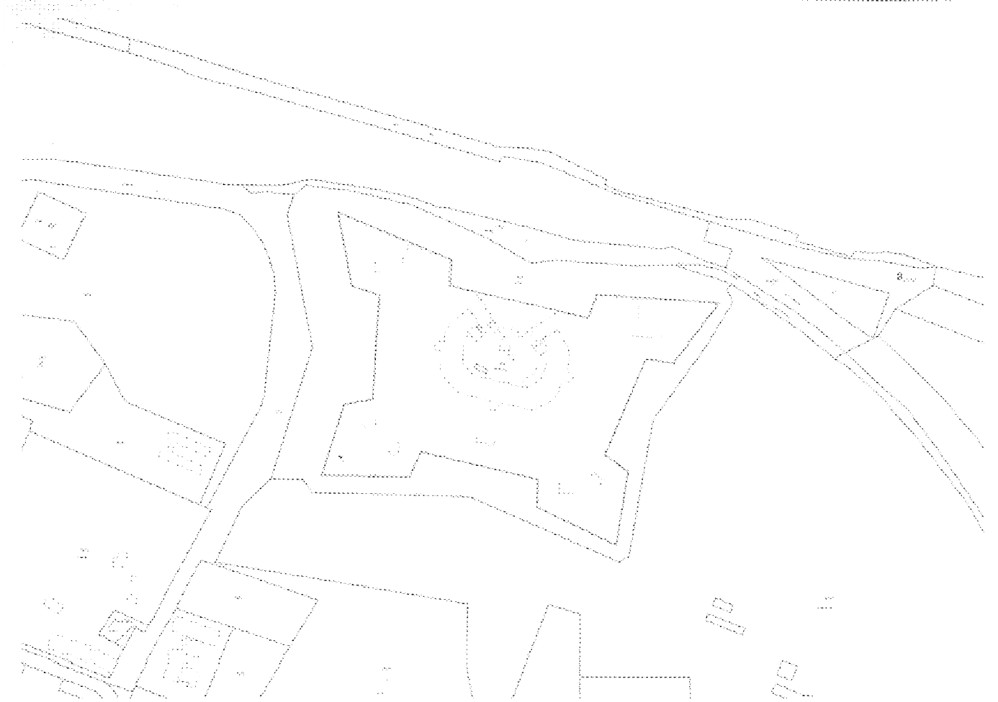
- Igmándi erőd és környéke

Hrsz | Terület | Művelési ága
1171 | 5,0827 ha | erőd, múzeum
1169 | 4,5328 ha | telephely
Jellege: növénytani, állattani
Tulajdonos: 1171 hrsz-ú ingatlan: Magyar Állam
Kezelő: Monostori Erőd Hadkultúra Központ Műemlék-helyreállító, Ingatlanfenntartó és hasznosító Nonprofit Kft.
1169 hrsz-ú ingatlan tulajdonosa: Komárom Város Önkormányzata
Védetté nyilvánítás indoka: a terület természeti értékeinek hosszú távú megóvása, megőrzése. Az erőd sáncain, építményein számos gyógynövényfaj figyelhető meg, a városi környezet ellenére számos állatfajnak is viszonylag nyugodt élőhelyet nyújt az erőd, fészkelő- és táplálkozó területet biztosít számos lepkének, hüllőnek, madárnak és emlősnek. Egy kis kőfülkében évek óta költ egy vörös vércse pár (Falco tinnunculus), a külső földsáncokban egyes években a gyurgyalag (Merops apiaster) is fészkel, a római kori kőfaragványok között vízi, kockás- és erdei siklók láthatók, fürge és zöld gyíkok találhatók, de a házi rozsdafarkú, barázdabillegető és cigánycsuk is itt költ. A földművek alatt kanyargó sötét folyosók és termek szellőző kürtőiben rendszeresen telelnek denevérek is.

Védetté nyilvánítás éve:1992

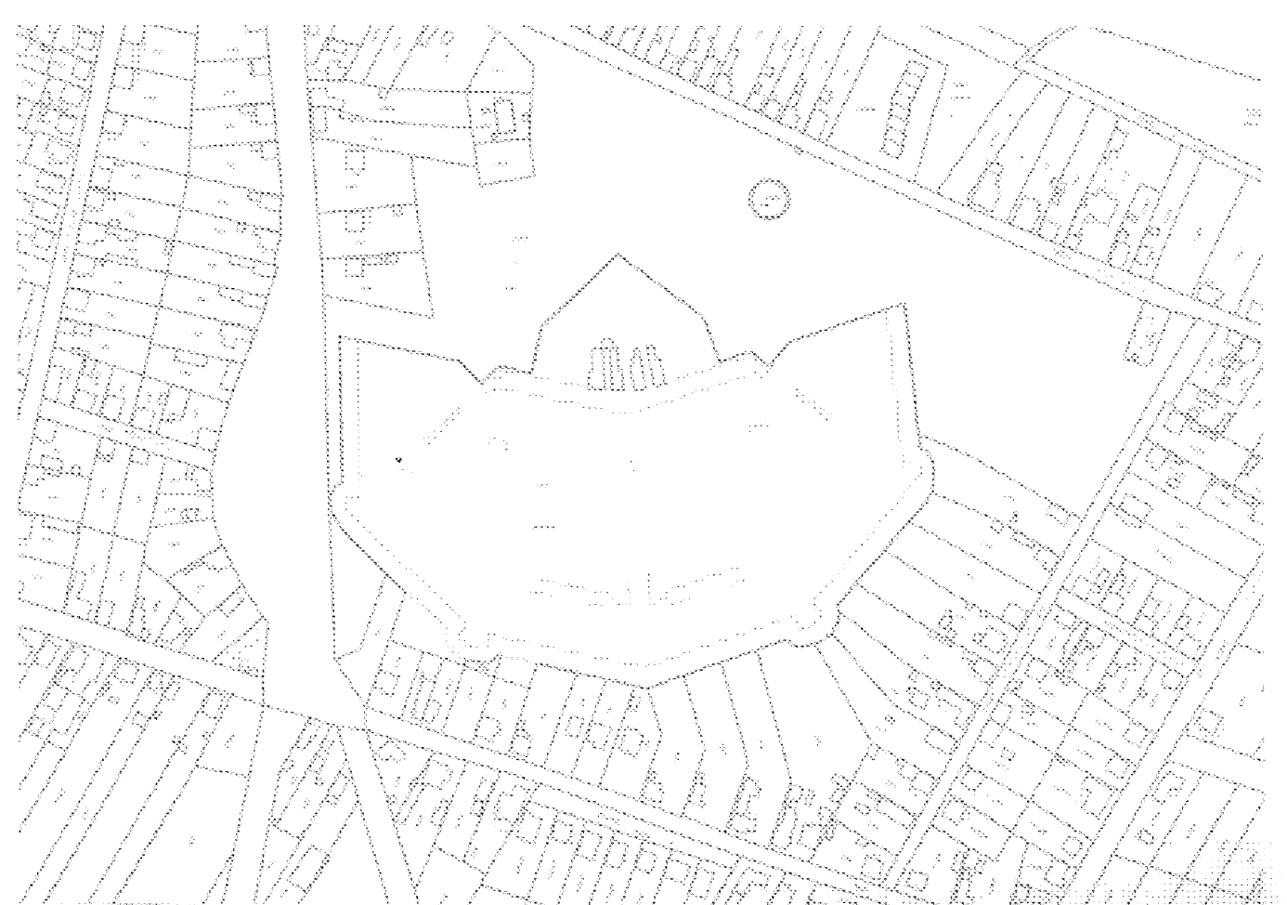

- Rüdiger tó környéke

Hrsz | Területe | Művelési ága
1130/1 | 4,5118 ha | közpark
1115/1 | 1,6865 ha | tó
1116/1 | 9472 m² | közpark

Jellege: növénytani, állattani, vizes élőhely, tájképi szempontból védett
Tulajdonos: Komárom Város Önkormányzata
Kezelő: Komáromi Horgász és Természetvédelmi Egyesület
Védetté nyilvánítás indoka: Jelentős vizes élőhely, a terület természeti értékeinek hosszú távú megóvása, megőrzése.
A területét koros platánsorok (Platanus x acerifolia), illetve szomorú fűzek (Salix sp.) tarkítják. A Rüdiger tó jelentős vízi madár látogatottsága mellett, a náddal benőtt szigetei költőhelyként is szolgálnak. A szigetek gyakori látogatója a szintén védett vidra is (Lutra lutra). 2014-ben a hódok is megjelentek a területen, melyek áttelepítéséről gondoskodnunk kellett.
Védetté nyilvánítás éve:1992

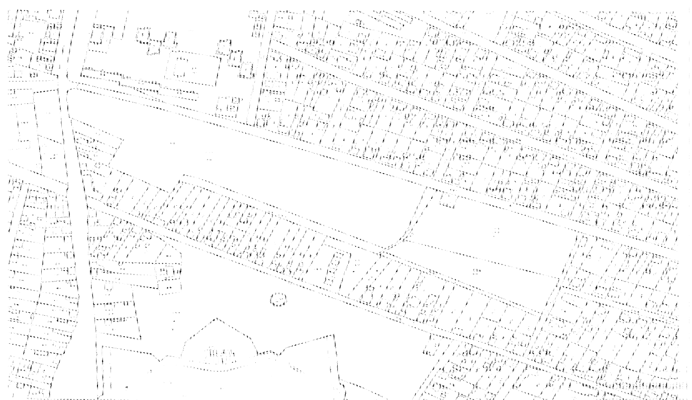

- Jókai liget

Hrsz | Területe | Művelési ága
609 | 2,1471 ha | közpark
Jellege: növénytani, állattani
Tulajdonos: Komárom Város Önkormányzata
Kezelő: Komárom Város Önkormányzata
Védetté nyilvánítás indoka: Értékes faegyedek helyi védelem alá helyezése. A belváros egyik régi, rendszeresen gondozott, burkolt sétautakkal ellátott közparkja, ahol idős kocsányos tölgy (Quercus robur) egyedek, virágos kőris (Fraxinus ornus) példányok és császárfa (Paulownia tomentosa), juharlevelű platánok (Platanus x acerifolia), vadgesztenyefák (Aesculus hippocastanum) és korai juharok (Acer platanoides) nagy számban láthatók.
Védetté nyilvánítás éve:1992

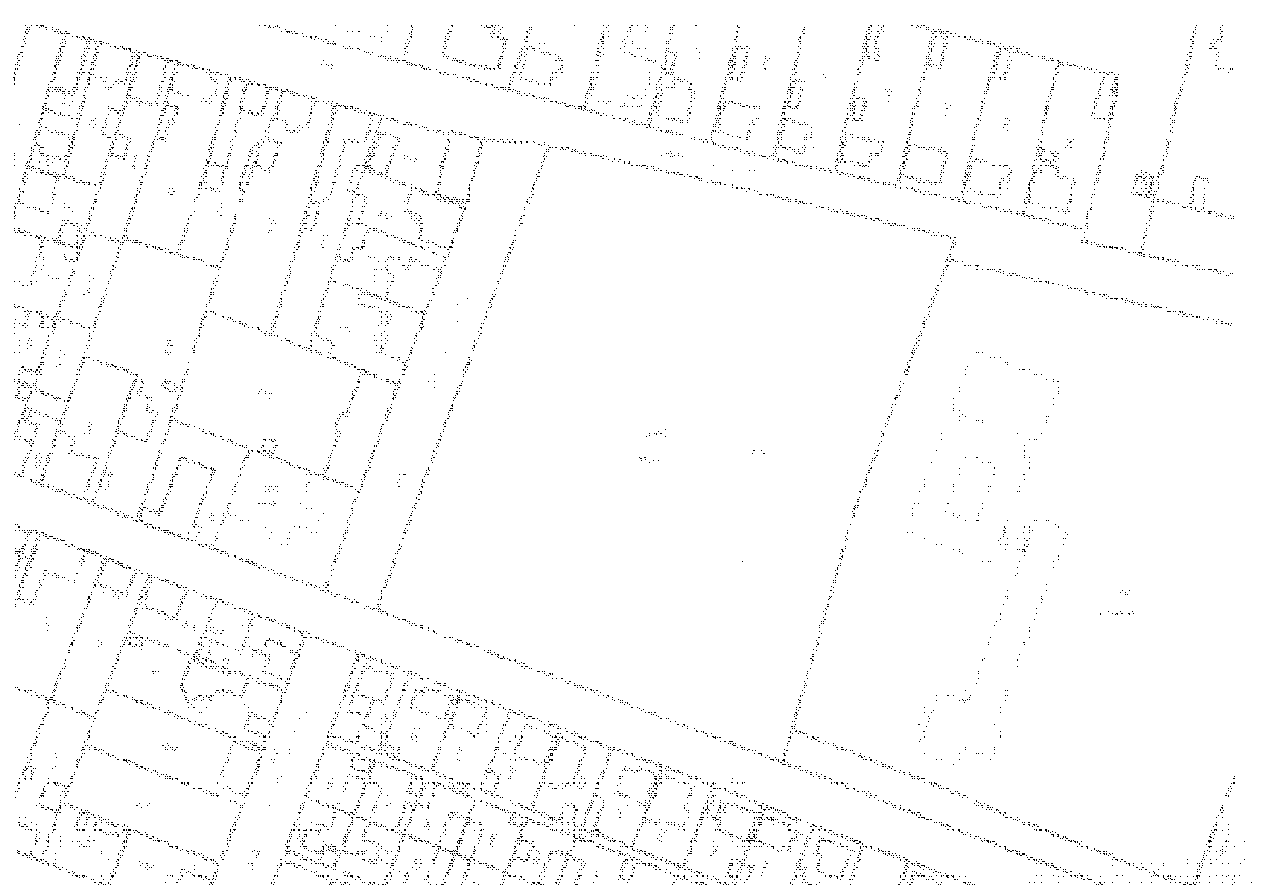

    - Kórház kert

Hrsz | Területe | Művelési ága
4576 | 6,4291 ha | kórház
Jellege: növénytani, állattani
Tulajdonos: Magyar Állam
Kezelő: Komárom-Selye János Kórház és Rendelőintézet
Védetté nyilvánítás indoka: Értékes növényvilágának megőrzése fontos. Az egykori kastélyt különleges fákkal és bokrokkal beültetett csaknem 7 hektáros park öleli körül. Évszázados kőris (Fraxinus sp.), bükk (Fagus sylvatica), vadgesztenye (Aesculus hippocastanum), kocsánytalan tölgy (Quercus petraea), páfrányfenyő (Ginkgo biloba), platán (Platanus x hybrida), fekete fenyő (Pinus nigra), közönséges gyertyán (Carpinus betulus) és hársfák (Tilia sp.) némelyikének körmérete az 5 métert is eléri. Árnyékukban odvas keltike (Corydalis cava), hóvirág (Galanthus nivalis), erdei tulipán (Tulipa sylvestris) és téltemető (Eranthis hyemalis) is virágzik. itt. Az idős fákon és a sűrű cserjeszintben számos madárfaj költ.
Védetté nyilvánítás éve:1992

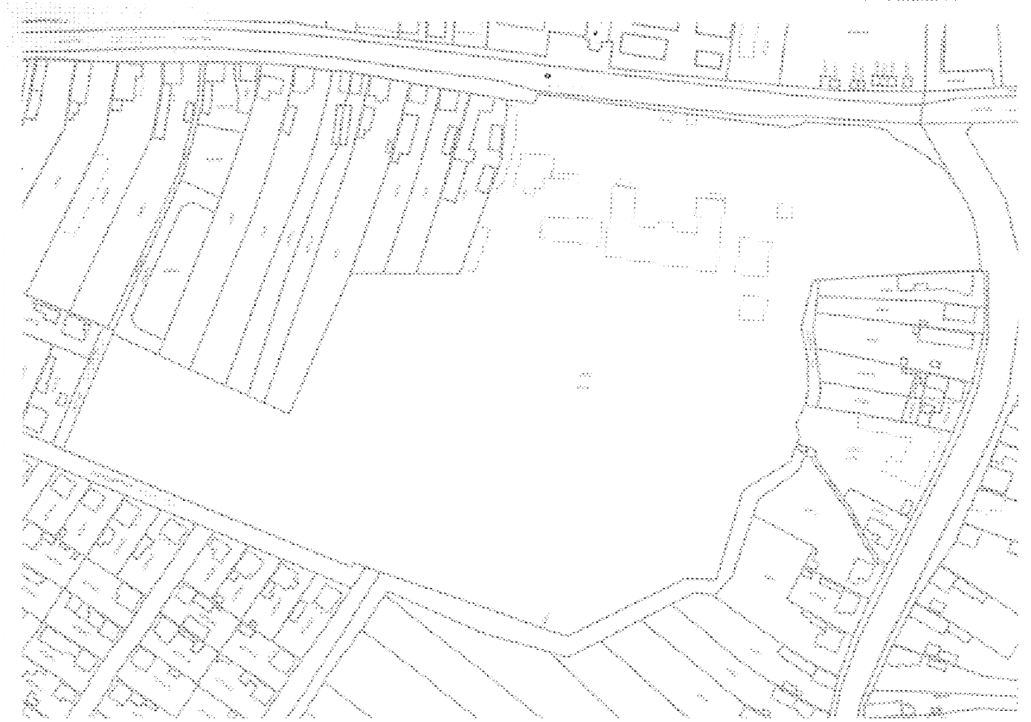

    - Szőnyi horgásztó és környéke

Hrsz | Területe | Művelési ága
0411/3 | 8,9526 ha | legelő, út, horgásztó, gyep
Jellege: növénytani, állattani, vizes élőhely
Művelési ága: gyep (legelő) 67.354 m²
kivett út 3.381 m²
gyep (legelő) 1.694 m²
gyep (legelő) 824 m²
kivett horgásztó 16.273 m²
Tulajdonos: Komárom Város Önkormányzata
Kezelő: Szőnyi Dolgozók Sporthorgász Egyesülete
Védetté nyilvánítás indoka: Jelentős vizes élőhely. A halastórendszer két kisebb tóból áll. Egykor jóval több fehérnyár (Populus alba) és fehér fűz (Salix alba) szegélyezte, természet közeli élőhelyek, nádasok inkább a tavaktól nyugatra folytatódó völgyszakaszon láthatók.
Védetté nyilvánítás éve:1992

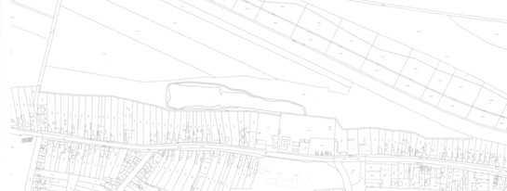

    - Posta rét

Hrsz | Területe | Művelési ága
2641 | 6,3764 ha | rét (legelő)

Tulajdonos: Komárom Város Önkormányzata
Kezelő: Komárom Város Önkormányzata
Jellege: növénytani, állattani, vizes élőhely
Védetté nyilvánítás indoka: Legelőként hasznosítottak már évszázadokkal korábban. Részese a Duna partján végig húzódó Natura 2000 hálózatának. A legelőt rendszeresen kaszálják, a Posta rét ad otthont a Ligeti csillagvirág (Scilla vindobonensis) növényritkaságnak.
Védetté nyilvánítás éve:1992

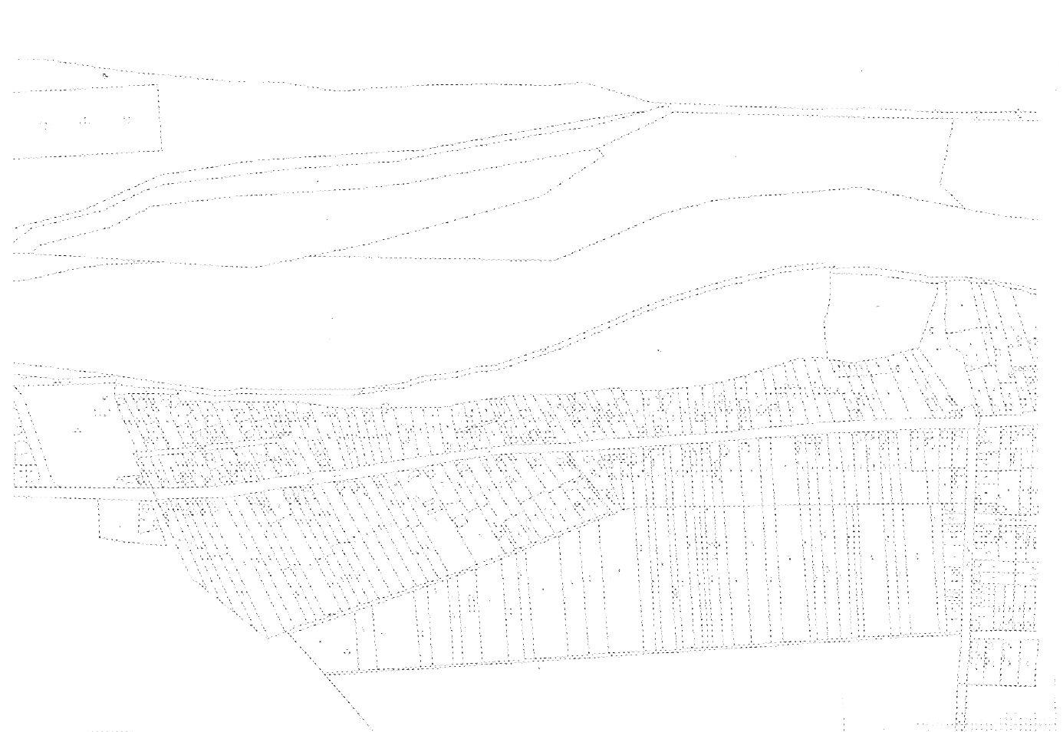

    - Rukken tó környéke

Hrsz | Területe | Művelési ága
2605 | 1,7998 ha | erdő

Tulajdonos: Komárom Város Önkormányzata
Kezelő: Komárom Város Önkormányzata
Jellege: növénytani, állattani, vizes élőhely
Védetté nyilvánítás indoka: a terület természeti értékeinek hosszú távú megóvása, megőrzése. Az időszakosan víz alatt lévő területet fás szárú növényzet veszi körül. Posta réttel együtt természet közeli, háborítatlan élőhelyet ad kétéltűeknek és a madárvilágnak.

Védetté nyilvánítás éve:1992

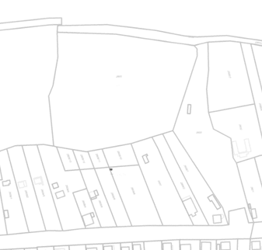

    - Monostori erőd

Hrsz | Területe | Művelési ága
1948 | 66,5037 ha | erőd

Jellege: növénytani, állattani
Tulajdonos: Magyar Állam
Kezelő: Monostori Erőd Hadkultúra Központ Műemlék-helyreállító, Ingatlanfenntartó és hasznosító Nonprofit Kft.
Védetté nyilvánítás indoka: Kiemelt műemlék. A Monostori Erőd helyreállított környezetében ma is láthatók zavartalan, alapvetően homokpusztai gyeptársulások, száraz homoki élőhelyek, a Duna-parton pedig keskeny ártéri fűz-nyár ligeterdő, szép idős vadgesztenye fasorral. Kisebb-nagyobb tőszámmal megtalálható védett növények: Ligeti csillagvirág (Scilla vindobonensis), Nyári tőzike (Leucojum aestivum), Budai imola (Centaurea sadleriana), Pusztai árvalányhaj (Stipa pennata), Árlevelű len (Linum tenuifolium).
Védetté nyilvánítás éve:1992

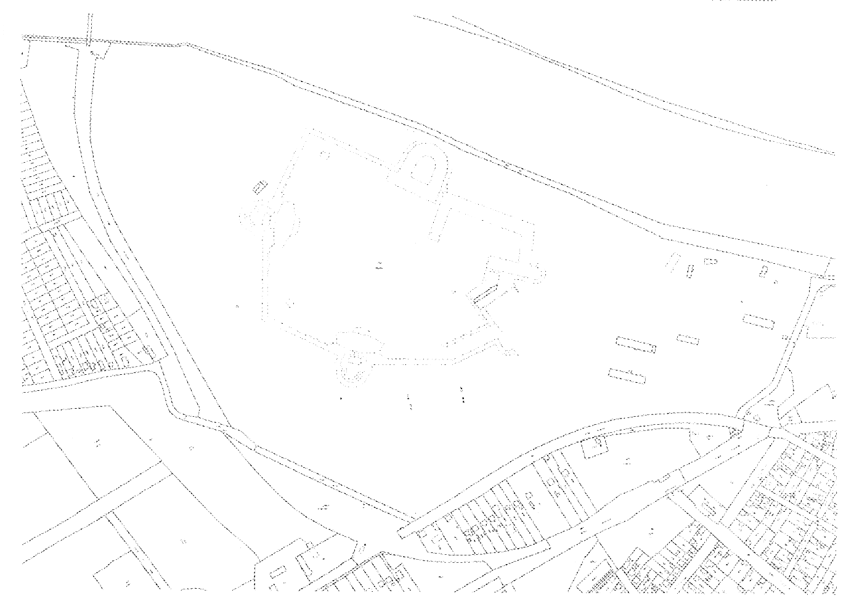

    - Szúnyogvár környéke

Hrsz | Területe | Művelési ága
2672/2 | 2,0434 ha | kivett intézmény (gyermekotthon)

Jellege: növénytani, állattani
Tulajdonos: Magyar Állam
Kezelő: Komárom-Esztergom Megyei Intézményfenntartó Központ (Tatabánya Fő tér 4.)
Védetté nyilvánítás indoka: tájvédelmi érték
A Szúnyogvár környéke, gyepes, kaszálóval tarkított terület, mely tájvédelmi szempontból kiemelkedő értékeket hordoz. A kaszált, elkerített gyepterületen a tavaszi hérics (Adonis vernalis ) telepei figyelhetőek meg.
Védetté nyilvánítás éve:1992

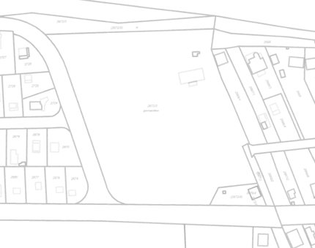

    - Monostori kettőskanyar területe

Hrsz | Területe | Művelési ága
2367/12 | 1,8368 ha | kivett közterület
2367/16 kerékpárúttól délre eső részterülete | 4,34 ha | kivett közterület

Jellege: növénytani
Tulajdonos: Komárom Város Önkormányzat
Kezelő: Komárom Város Önkormányzat
Védetté nyilvánítás indoka: Számos védett növény élőhelye, árvalányhaj és agárkosbor is megtalálható a területen.
Védetté nyilvánítás éve:1992
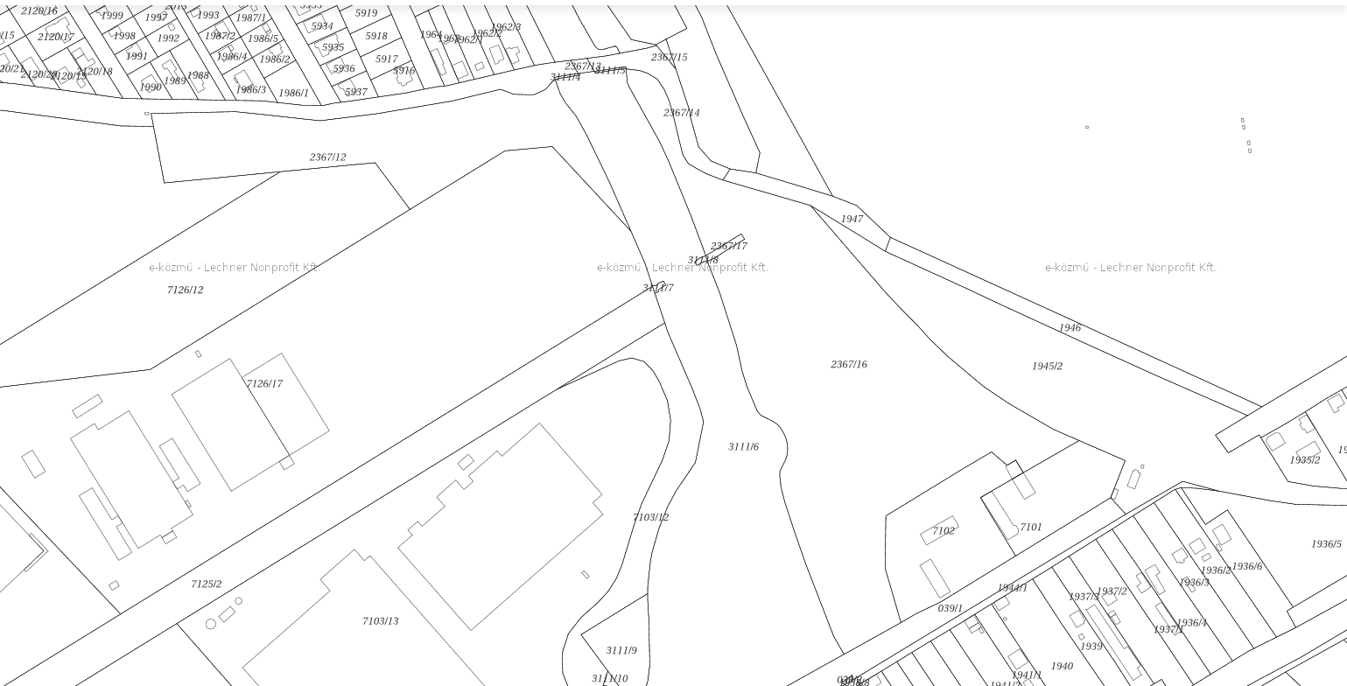

    - Szent Pál-sziget és az azt körülvevő Duna-ártér (Koppánymonostori ártéri tanösvény)

Művelési ág | Terület |  | Hrsz-
kivett közterület  közút  erdő  közút  rét, fásított terület  rét, fásított terület  rét, fásított terület, gyümölcsös  mocsár  erdő  töltés  erdő | 1,2352 ha  5115 m2  7.7074 ha  0.0220 ha  0.9483 ha  0.6200 ha  22.0282 ha  3,0998 ha  6,1427 ha  0,8091 ha  9,6356 ha | belterület  külterület | 2822,  03,  06/3, 06/4 06/5,  06/6,  06/7  07,  08,  09,  010
Tulajdonos: Komárom Város Önkormányzat, Magánszemélyek, Magyar állam

Jellege: növénytani, állattani, vizes élőhely

Védetté nyilvánítás indoka:
A Szent-Pál sziget igazi vadregényes dunai szigetvilág ártéri fűz-nyár ligeterdőkkel, gyümölcsösökkel, kiterjedt rétekkel. Több védett növényfaj megtalálható itt. például: nyári tőzike, ligeti csillagvirág, budai imola, réti iszalag, széleslevelű nőszőfű. Több tucat idős famatuzsálem található a területen, melyek törzskerülete meghaladja az 5-7 métert. A Szent Pál-sziget rengeteg denevér fajnak és odúlakó madárfajnak is otthont ad. Ezen a területen több, mint 160 madárfajt figyeltek meg. Különösen gazdag az idős ártéri erdőben élő madáregyüttes, élükön a különböző harkályokkal. Nyáron, fészkelési időszakban a következő madárfajok is megfigyelhetőek: fekete gólya, kis kócsag, jégmadár, énekes rigó, bakcsó. Ezen a területen 2015-ben létesült tanösvény az Erdő utca végén álló információs táblától indulva, a Duna mellékágát követve vezet a Szent –Pál szigetre. A tanösvény hossza 7,5 km.
Védetté nyilvánítás éve: 2015.
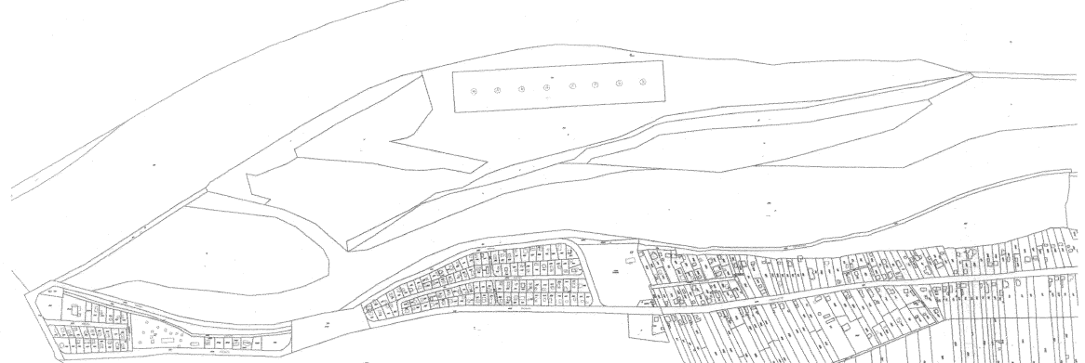

3. melléklet

Komárom Város Önkormányzat Képviselő-testületének a helyi jelentőségű természeti értékek védelméről szóló 15/2015. (X.22.) önkormányzati rendelet 6. § (2) bekezdéséhez

Irányelvek a helyi jelentőségű természetvédelmi területek és természeti emlékek kezeléséhez

- Természetvédelmi célkitűzések

A helyi jelentőségű természetvédelmi területen meghatározott alapvető természetvédelmi cél a kiemelt zöldövezeti területek, növénytársulások, valamint védett állatfajok és egyedi természeti értékek megtartása, a biodiverzitás fenntartása. További cél a szennyezések megakadályozása, minimalizálása, a természeti és kulturális értékek megismerésére irányuló, és azokat nem veszélyeztető kutatás, oktatás, turizmus támogatása.

- Természetvédelmi stratégiák:

a.) Az agresszívan terjedő invazív növényzetet vissza kell szorítani, a tájidegen fákat folyamatosan hazai, tájban honos fafajokra (tölgy, kőris, stb.) kell cserélni.

b.) A különlegesen ritka, védett, fokozottan védett növény- és állatfajok populációnak védelmét biztosítani kell

c.) Az értékek bármilyen szennyezését, rongálását meg kell akadályozni.

d.) A természetvédelmi szempontból értékes, kívánatos állapotot kell rögzíteni és fenntartani a beavatkozások minimalizálása mellett.

- Természetvédelmi kezelési módok, korlátozások, tilalmak

3.1. Terület és földhasználat, létesítmények elhelyezése

a.) Tilos a védett természeti terület állapotát és jellegét a természetvédelmi célokkal ellentétesen megváltoztatni.

b.) Erdő, rét, legelő művelési ágának megváltoztatásához csak kivételes esetben és csak a természetvédelem érdekeinek megfelelően szabad hozzájárulni.

c.) A természetvédelmi területen tilos olyan épületet, építményt, nyomvonalas létesítményt, berendezést létesíteni vagy üzembe helyezni, amely annak jellegét és állapotát veszélyezteti, károsítja, vagy ott a tájképi egységet megbontja.

d.) A természetvédelmi területen fokozott figyelmet kell fordítani a hulladékok folyamatos eltávolítására, a rendszeres zöldterület kezelésre, amennyiben szükséges karbantartási ütemtervet kell készíteni a folyamatos fenntartás céljából.

3.2.A közlekedés szabályozása

a.) Tilos a forgalom elől elzárt, útnak nem minősülő területekre gépjárművel behajtani.

b.) Gépjárművel parkolni csak kijelölt helyeken szabad.

c.) Az a.) pontban foglaltak nem vonatkoznak termelési, kezelési és hatósági feladatokat ellátó gépjárművekre.

3.3. Vízügyi előírások

a.) A területeken található tavak ökológiai rendszerének fenntartása, vízminőségének megőrzése elsődleges feladat.

b.) Vízforgalom stabilizálása megfelelő minőségű víz bevezetésével történhet.

c.) Fontos a feliszapolódás akadályozása, megfelelő vízmélység és szabad vízfelület biztosítása.

d.) A kotrást csak térben és időben szakaszolva, kíméletesen szabad végrehajtani.

e.) A tavakban a használati megállapodás alapján a horgászat engedélyezett.

3.4. Rétek, legelők, nádasok kezelése

a.) A rétek és legelők művelési águknak megfelelően továbbra is hasznosíthatóak.

b.) A réteket, legelőket feltörni nem szabad, beerdősíteni csak természetvédelmi érdekből lehet.

c.) Fontos a gyepek értékes életközösségeinek megőrzése aktív természetvédelmi kezeléssel, elsősorban a hagyományos területhasználati módok visszaállításával, a védett fajok életciklusához igazított kaszálással és legeltetéssel.

d.) A gyepet évente legalább kétszer kell kaszálni a gyep típusától függően. Gépi kaszálás esetén, a gépet vad riasztó eszközzel (vadriasztó lánc) kell ellátni.

e.) A terület túllegeltetése tilos, a legeltetés a természetvédelmi hatóság engedélyéhez kötött.

f.) Az inváziós és termőhely idegen fajok megtelepedését és terjedését meg kell akadályozni, állományuk visszaszorításáról gondoskodni kell mechanikus védekezéssel vagy speciális növényvédőszer kijuttatással, ezen a technológián túl egyéb vegyszerhasználat tilos. Cserjeirtás csak szeptember 1. és február 28. közötti időszakban lehetséges, figyelembe véve az ott élő védett növény és állatfajok szaporodási tulajdonságait.

g.) Meg kell akadályozni a talaj, a csapadékvíz és felszín alatti vizek szennyeződését.

h.) Ősgyep vagy természetes gyep esetén a felülvetés, műtrágyázás nem megengedett.

i.) Ősgyep vagy természetes gyep esetén fogasolás, tárcsázás, hengerezés, gyepszellőztetés, szántás nem megengedett.

j.) Felázott talajon mindennemű munkavégzés tilos.

k.) Allergén gyomnövények terjedését meg kell akadályozni.

l.)A honos cserjék megőrzésére törekedni kell.

m.) A természetes gyepekben szórtan jelentkező őshonos méretes fák és a vadgyümölcsök megőrzése kötelező.

n.) A vizes élőhelyekhez kapcsolódó nádasok védelme elsődleges, figyelembe véve a vízminőség-védelmi, élőhely megtartó funkcióit. A nád visszavágása természetvédelmi hatóság hozzájárulásához kötött.

3.5. Gyümölcsösök hasznosítása

A természetvédelmi területen levő gyümölcsösök továbbra is művelési águknak megfelelően hasznosíthatók. Az itt végzett növényvédelmi munkák összhangban kell álljanak a természetvédelmi terület rendeltetésével.

3.6. Fás vagy cserjés területek, fasorok kezelése

a.) A fák kivágásához hozzájárulás csak a fák biológiai pusztulása esetén adható ki, valamint akkor, ha azok állapota balesetveszélyes, a környezetre károsodással járó veszélyt jelent. A kivágás indokoltságát szakvéleménnyel vagy más módon (fényképfelvétel) dokumentálni kell.

Amennyiben balesetvédelmi szempontból indokolttá válik idős, odvas, mélyen bekorhadó ágcsonkokkal, repedésekkel, szétnyíló fahasadékokkal rendelkező fa kivágása, ilyen elemeket tartalmazó farész visszavágása, a munkálatok kizárólag a denevérek és egyéb faodvakat használó védett kisemlősök (pl. pelék) életciklusa és a madarak költési időszakának szempontjából kritikus időszakokon kívül, augusztus 15. – október 31. között végezhetőek.

A fakivágást, visszavágást minden esetben az odvak előzetes átvizsgálása kell, hogy megelőzze, a vágás csak akkor történhet meg, ha sikerült meggyőződni arról, hogy madarak nem költenek a fán, az odvakban, résekben denevérek vagy egyéb védett kisemlősök nem tartózkodnak.

b.) Fák kivágása építkezés miatt csak kivételes esetben engedélyezhető.

c.) A védett fasorban lévő faegyed szükségessé vált kivágása után a pótlást a következő ültetési időszakban el kell végezni. A pótlásra kerülő egyed kizárólag a védett fasor fafajának megfelelő, előnevelt fa lehet.

d.) Védett fasorba a fasor fajától eltérő fajú faegyedet ültetni nem lehet.

e.) A természetvédelmi terület nem őshonos fafajú fáit folyamatosan meg kell kísérelni őshonos fafajokkal lecserélni.

f.) A táj adottságait figyelembe véve meg kell hagyni az idős faállományokat. Óvni kell a nagyméretű különleges fajú vagy alakú fákat.

g.) Az esetleg eltávolításra kerülő ágak levágása csonkok meghagyása nélkül, tő mellett történjen. A levágott ágak friss vágáslapját kezelni kell fertőzések ellen.

3.7. Vadon élő állatok és növények védelme

a.) A természetvédelmi terület vadon élő állatvilágának - a vadgazdálkodási törvényben szabályozott vadászható vadfajok kivételével - minden faja védett, azokat gyűjteni, elpusztítani, élettevékenységükben zavarni nem szabad.

b.) A természetvédelmi terület vadon termő növényeit (gumóját, gyöktörzsét, magját stb.) kiszedni, elpusztítani nem szabad.

c.) A védett természeti területekre idegenhonos, agresszíven terjeszkedő (inváziós) állat vagy növényfajok egyedeit betelepíteni tilos.

3.8. Vegyszerek alkalmazása

a.) A kártékony és túlszaporodott élő szervezetek elleni védekezést úgy kell végezni, hogy a természetes egyensúlyt, más vadon élő védett állat és növényfajt ne veszélyeztessen. A szükséges növényvédelmi munkákat a mindenkor érvényben lévő növényvédelmi és természetvédelmi előírások pontos betartásával kell végezni.

b) Tilos a természetvédelmi területeket és emlékeket érintő útszakaszokon az út téli csúszásmentesítését a fákat károsító módon végezni;

3.9. Tájvédelem

a.) Gondoskodni kell a természetvédelmi területben levő létesítmények, épületek, építmények, berendezések állagának megóvásáról és környezetük rendben tartásáról. Kiemelt figyelmet érdemelnek a kultúrtörténeti és építészeti értékek, emlékek.

b.) A táj természetes jellegét zavaró nem üzemeltetett létesítményeket meg kell szüntetni.

c.) A természetvédelmi területen hulladékot lerakni tilos.

3.10. Tudományos kutatás, oktatás

A védett területeken végzett kutatás vagy oktatás/bemutatás során kizárólag olyan tevékenység végezhető, amely nem ellentétes az 1. pontban meghatározott természetvédelmi célokkal és a terület rendeltetésével; a védett területen végzett kutatás, oktatás, a védett területnek a bemutatása nem veszélyezteti, nem károsítja a táji, kultúrtörténeti vagy természeti értékeket.

3.11. Látogatás, ismeretterjesztés, sport

a.) A természetvédelmi területek látogathatóak.

b.) Ismeretterjesztési célból arra alkalmas helyeken tanösvényeket lehet létesíteni, ahol a természetvédelmi terület növénytani és állattani értékeiről szerezhetnek ismereteket a látogatók.

Módosította: 4/2025. (II.12.) önkormányzati rendelet. Hatályos: 2025. március 1-től.
Módosította: 4/2025. (II.12.) önkormányzati rendelet. Hatályos: 2025. március 1-től.
Beiktatta: 4/2025. (II.12.) önkormányzati rendelet. Hatályos: 2025. március 1-től.
Módosította: 4/2025. (II.12.) önkormányzati rendelet. Hatályos: 2025. március 1-től.
Módosította: 4/2025. (II.12.) önkormányzati rendelet. Hatályos: 2025. március 1-től.
Módosította: 4/2025. (II.12.) önkormányzati rendelet. Hatályos: 2025. március 1-től.
Beiktatta: 4/2025. (II.12.) önkormányzati rendelet. Hatályos: 2025. március 1-től.

